

4. Il est le chef de la tribu et il est gros avec les cheveux roux.

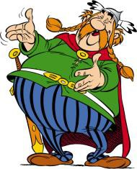

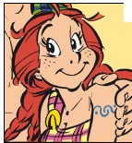



5. Elle est la petite amie de MacOloch. Elle est belle avec les cheveux longs et roux.

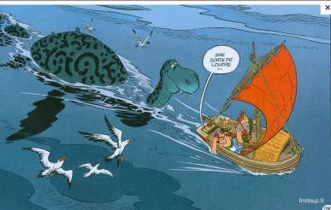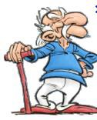

**Mon monstre**



7. C’est un grand animal qui habite dans le lac.



6. Il est grand et jeune. Il porte

un kilt et il est écossais.

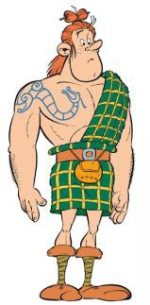

J’ai vu un grand monstre vert. Il a

une tête énorme avec trois yeux jaunes et quatre pattes comme un éléphant.

Sur son dos il a des écailles triangulaires noires.

Il a un nez rouge et il a des dents super grandes et orange.

Il est féroce et fait un bruit terrifiant!